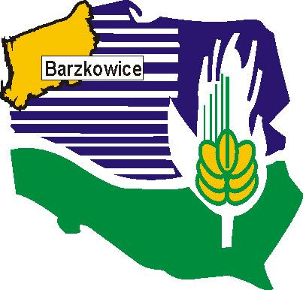**ZACHODNIOPOMORSKI OŚRODEK DORADZTWA ROLNICZEGO W BARZKOWICACH**

**INFORMUJEMY:**

Rolnicy posiadający:

* **trzodę chlewną,**
* **bydło,**
* **owce,**
* **kozy,**

zobowiązani są do dokonania spisu zwierząt przebywających w siedzibie stada

**do dnia 31 grudnia 2016 r.**

i dostarczenia do **ARiMR w Stargardzie**

szczegółowe informacje

TEL ST. 91 573 46 03

KOM. 513 161 509